ДОДАТКИ

Додаток 1. Комплекс ритмічної гімнастики без предмета.
1. “Нахили голови в сторони”.
В.п.: ноги на ширині плечей, руки на поясі.
1 - нахил голови вправо,
2 - в.п.,
3 -нахил голови вліво,
4 - в.п.

2. “Нахили голови вперед і назад”
В.п.: ноги нарізно, руки на поясі
1 - нахилити голову вперед,
2 - в.п.,
3 - нахилити голову назад,
4 - в.п.

3. ”Піднімання плечей”
В.п.: ноги нарізно, руки на поясі.
1 - підняти плечі,
2 - опустити,
3-4 - повторити.
Вправа виконується з правого плеча, потім з лівого.

4. “Плечі вперед и назад”.
В.п.: ноги нарізно, руки на поясі.
1-2 - підняти плечі, перевести їх вперед,
3-4 - в.п.,
5-6 - підняти плечі, перевести їх назад,
7-8 - в.п.

5. ”Піднімання ступні на носок”.
В.п.: о.с., руки на поясі.
1 - підняти праву ногу на насок, зігнувши її в коліні, при цьому роблячи
плавні рухи руками перед собою,
2 - теж з лівої ноги,
3-4 - повторити теж саме на обох ногах.

6. “Плеснути в долоні”.
В.п.: о.с.
1 - розвести руки в сторони,
2 - піднятися на носки, плеснути з низу перед собою.

7. “Повернись”.
В.п.: ноги нарізно, руки в сторони.
1 - повернутися вправо, сісти, зробити оплеск,
2 - в.п.,
3 - те ж в ліву сторону,
4 - в.п.

8. ”Годинник”.
В.п.: ноги нарізно, руки прямі в замку над головою.
1 - нахилитися вправо, сказати “Тік”,
2 - в.п.,
3 - нахилитися вліво, сказати “Так”,
4 - в.п.

9. ”Шпагат”.
В.п.: упор присівши.
1- прямі ноги максимально в сторони
2 - в.п.
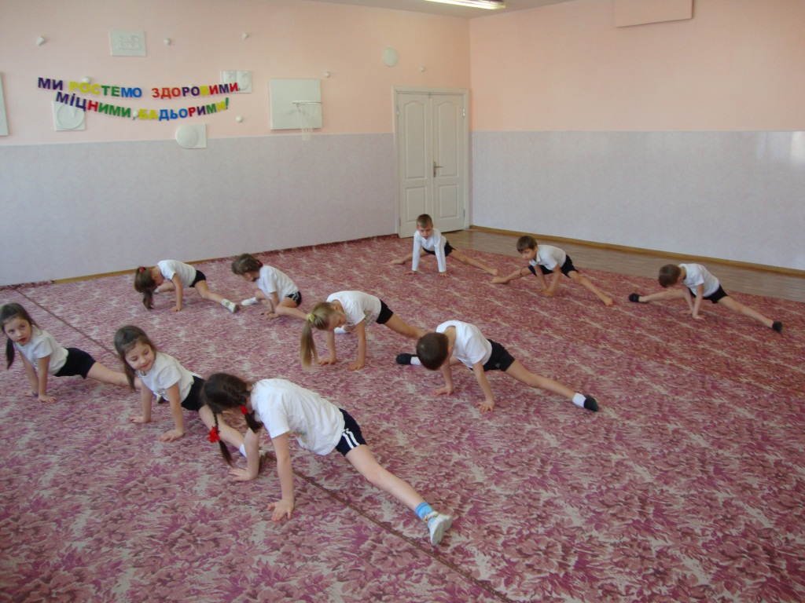

10. “Плеснути під ногою”.
В.п.: о.с., руки на поясі.
1 - підняти праву ногу, зігнуту в коліні, плеснути в долоні,
2 - в.п.,
3 - те ж з лівої ноги,
4 - в.п.

11. “Пострибаємо”.
В.п.: о.с., руки на поясі.
“Хрестик” - стрибки, ноги навхрест.
1.- стрибком ноги нарізно,
2.- стрибком ноги навхрест.

12. ”Біг на місці, підтупцем”.

13. ”Марш на місці”.
В.п.: о.с..
1-2 - маршируючи на місці підняти руки вгору, зробити вдих,
3-4 - маршируючи на місці опустити руки, зробити видих.
Хвилеподібні рухи руками в сторони і вперед.

14 “Сховаєм ніжки”.
В.п.: сидячи на підлозі, ноги вперед, упор руками ззаду.
1 - зігнути в коліні праву ногу,
2 - в.п.,
3 - те ж з лівої ноги.
Теж саме з двох ніг.

15. ”Нахились нижче”.
В.п.: сидячи на підлозі, ноги нарізно, руки на поясі.
1-4 - нахилитися вперед, роблячи крокуючі рухи руками,
5-8 - повернутися у в.п.
Теж саме до правої і лівої ноги.

16. ”Потягнемось”.
В.п.: сидячи на колінах, руки вздовж тулуба.
1 - піднятися на коліна, плеснути в долоні над головою,
2 - повернутись у в.п, торкнутися носків ніг справа,
3 - піднятися на коліна, плеснути в долоні над головою,
4 - повернутись у в.п., торкнутись носків ніг зліва.

17. ”Повернем ноги”.
В.п.: лежачи на спині, ноги зігнуті в колінах, руки за головою.
1 - обидві ноги покласти управо,
2 - в.п.,
3 - теж вліво,
4 - в.п.

18. ”Колода”.
В.п.: лежачи на спині, руки вгорі.
1-2 - повернутися на живіт, руки і ніги прямі,
3-4 - в.п.

19. ”Лодочка”.
В.п.: лежачи на животі, руки вгору.
1-4 – максимально підняти прямі руки і ноги вгору, погнутися, утримуючи таке положення,
5-8 - в.п..

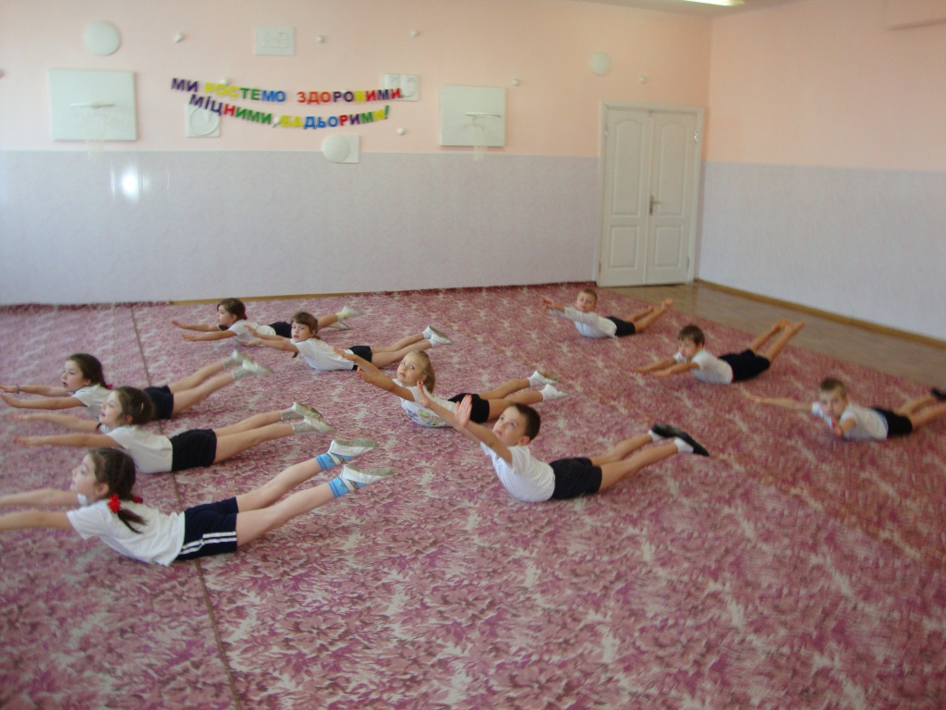

20. ”Відпочиваєм”
В.п.: лежачи на спині, руки і ноги підняти в гору.
- потрусити кистями та стопами.

Додаток 2. Гімнастичні вправи на підлозі:

- В. п.- сидячи, ноги вперед
  - носки на себе
2- носки від себе.

- В. п.- сидячи, ноги вперед, руки вгору
  - нахил вперед
  - в. п.

- В. п.- сидячи, зігнувши ноги в колінах
1-2 - підняти тулуб вгору
3-4 - в.п.

- В. п.- упор стоячи на колінах
1-2 - округлитись
3-4 - прогнутись.

- В. п.- лежачи на животі, руки зігнуті в ліктях
1-4 - “жабка”
5-8 - в.п.

6. В. п.- лежачи на животі, руки
і ноги прямі
6 в. п.

7. В.п.- лежачи на животі,
ноги зігнуті в колінах, долонями
триматися за гомілки
1-4 - “корзинка”
5-8 - в. п.

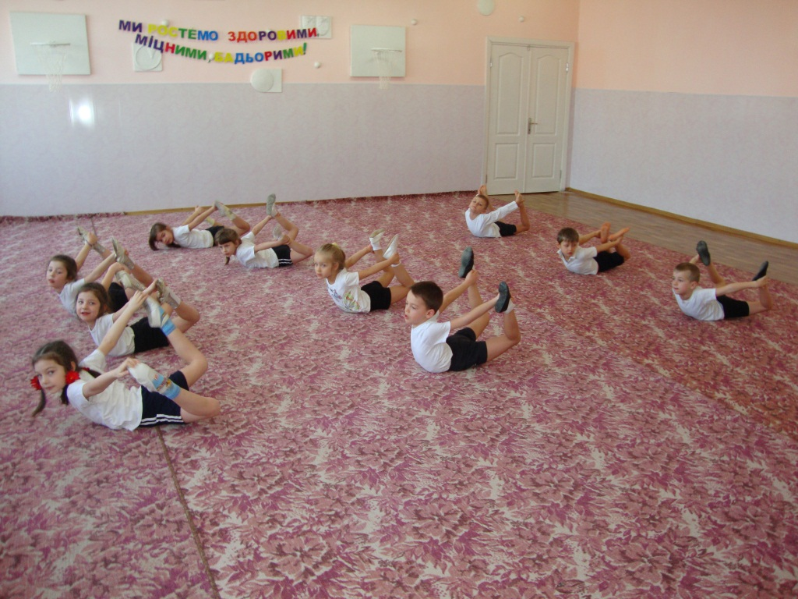

- В. п.- лежачи на спині, руки зігнуті в ліктях, долоні упіраються
в підлогу; ноги зігнуті вколінах.
1-3 - «міст»
4- в. п.
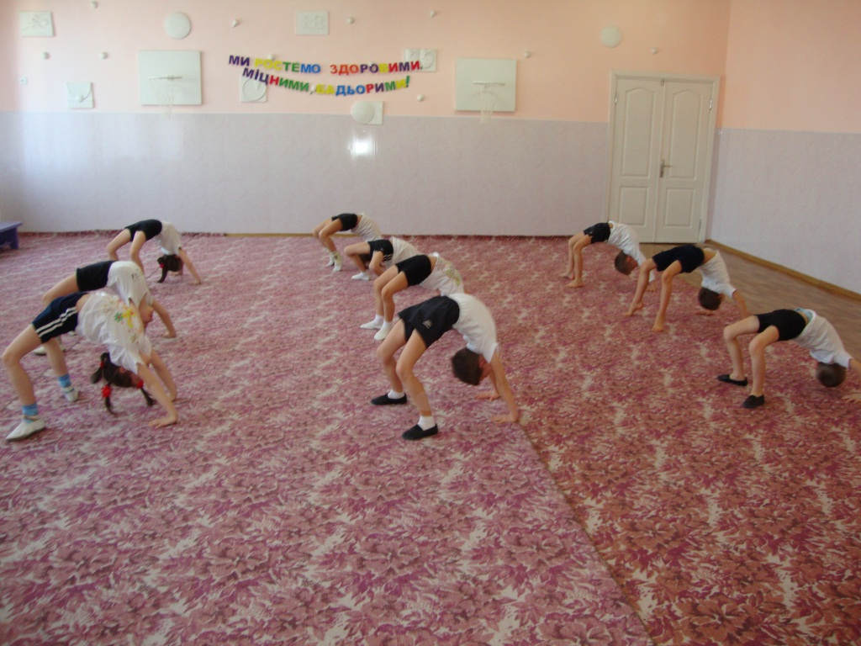

Додаток 3. Комплекс вправ із м’ячем.

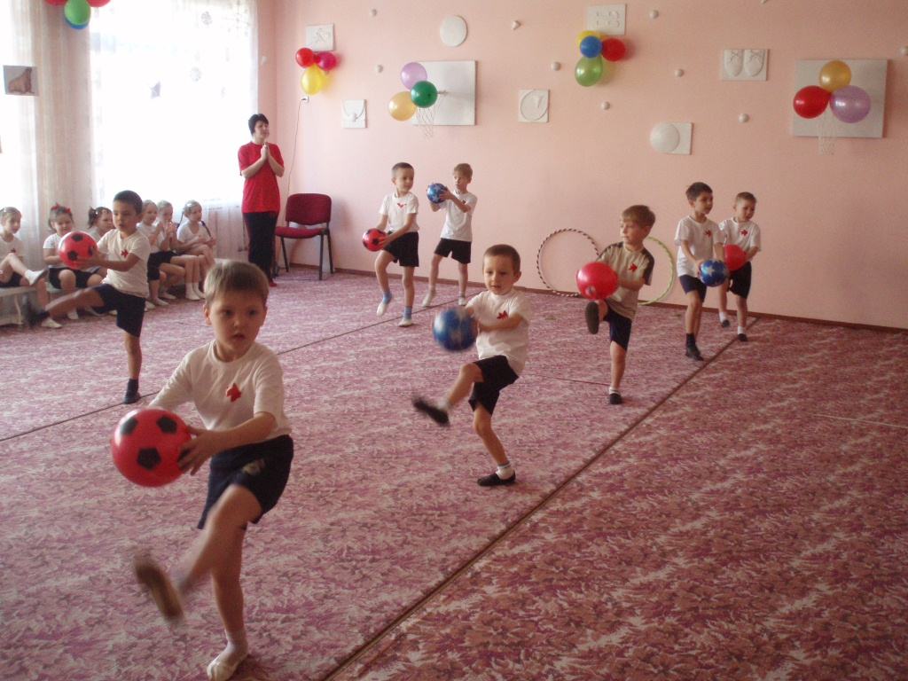

1. В.п.- о.с., тримати м’яч перед собою.
1-4 - оберти пальцями рук м’яча вперед,
5-8 - теж в зворотньому напрямку.

2. В.п.- ноги нарізно, м’яч між долонями рук.
1-3 - напівприсівши, з обертами м’яча вперед,
4 - в.п.
5-7 - напівприсівши з обертами м’яча назад,
8 - в.п..

3. В.п.- ноги нарізно.м’яч за голову.
1- м’яч вгору,
2- в.п..

4. В.п.- ноги нарізно, м’яч вгорі.
1- нахил вперед, м’ячем поторкнутись до колін,
2- в.п.
3- нахил вперед, м’ячем доторкнутись до носків,
4- в.п..

5. В.п.- ноги нарізно, м’яч вперед.
1-2- з полуприсідом поворот тулубом кругом,
3-4- в.п.

6. В.п.- ноги нарізно ліва на носок, м’яч вправо-вгору.
1-2- кроком галопу рух вліво, м’ячем груговий рух перед собою,
3-4- кроком галопу рух вправо,м’ячем круговій рух перед собою.

7. В.п.- о.с., м’яч внизу.
1-2- випад правою вперед, мяч вперед,
3-4- в.п.
5-6- випад лівою вперед, м’яч вгору,
7-8- в.п..

8. В.п.- о.с., м’яч внизу.
1-2- напівприсід м’яч вгору,
3-4- в.п.,
5-6- випад вправо, м’яч вперед,
7-8- в.п.,
Теж в іншу сторону.

9. В.п.-о.с., мяч за спиною.
1- напівприсід, поворот голови вправо, м’яч вправо,
2- в.п.
3-4- теж в іншу сторону.

10. В.п.- м’яч між колінами, руки на пояс.
1-4 - стрибки на місці,
5-8 - стрибки вправо,
9-12- стрибки навколо себе,
12-15- ходьба, з рухами м’яча вправо- вліво.
Теж в іншу сторону.

Додаток 4. Комплекс вправ із обручем.

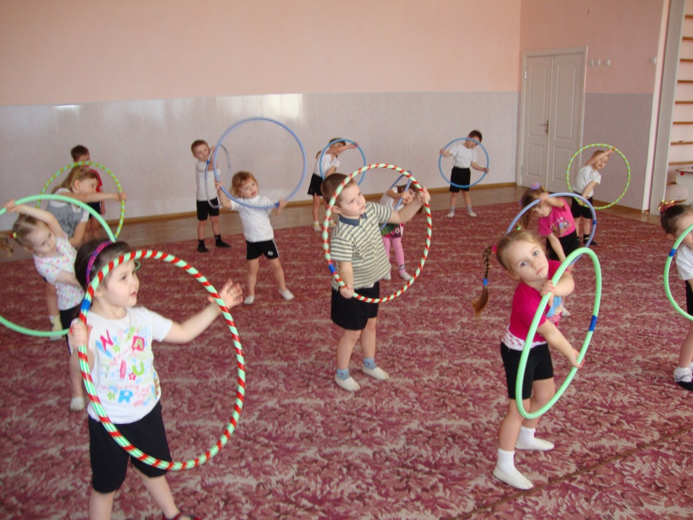

1. В.п.- о.с., обруч перед собою.
1- права на носок, руки зігнуть в локтях, обруч до себе,
2-ліву на носок, обруч вперед.

2. В.п.- о.с., обруч вгорі.
1- праву на носок, обруч до плечей,
2- ліву на носок, обруч вгору.

3. В.п.- о.с., обруч вперед.
1-2 - нахил тулуба вправо, руки навхрест,
3-4 - в.п.
5-8- теж в іншу сторону.

4. В.п.- ноги нарізно, обруч вгорі.
1-2 - обруч правою рукою в сторону,
3-4 - в.п.,
5-8 теж в іншу сторону.

5. В.п.- ноги нарізно, обруч вперед.

1-2 - напівприсівши поворот тулубом кругом чере праву сторону,
подивиться в обруч,
3-4- в.п.,
5-8- теж в іншу сторону.

6. В.п.-о.с., обруч вперед.
1-2- напівприсівши, обруч вправо-вгору-сторону, головувправо,
3-4- в.п.,
5-8- теж в іншу сторону.

7. В.п.- ноги нарізно,праву на носок, обруч вліво-вгору-в сторону.
1-2- крок галопу вправо,обручем круговий рухвправо,
3-4- у в.п.,
5-8- теж в іншу сторону.

8. В.п. - о.с., обруч в правій руці, в сторону.
1- мах правою вперед, обруч передать під маховою ногою в ліву руку,
2- мах лівою вперед, обруч передать під маховою ногою в праву руку.

9. В.п. - на колінах, обруч вгорі.
1- сісти на ліве стегно, обруч в сторону,
2- в.п.,
3-4- теж в іншу сторону.

10. В.п.- сід, ноги вперед, обруч з лівого боку.
1- ноги піднять вгору, обруч передать в праву сторону,
2- теж в іншу сторону.

11. В.п.- лежачи на животі; руки,ноги натянуті, обруч в руках.
1-3- «лодочка»,
4- в.п..

12. В.п.- лежачи на животі,обруч тримати руками на спині.
1-3- ноги зігнути в колінах, носками продіть в обруч, «корзинка»,
4- в.п..

13. В.п.- о.с. в обручі, руки на пояс.
1-4- стрибки з виносом носків за ребро обруча,
5-8- стрибки з виносом пяток назад за ребро обруча,
9-12- стрибки з виносом носків вліво- вправо,
13-14- ходьба на місці.

Додаток 5. Комплекс вправ із «султанчиками».

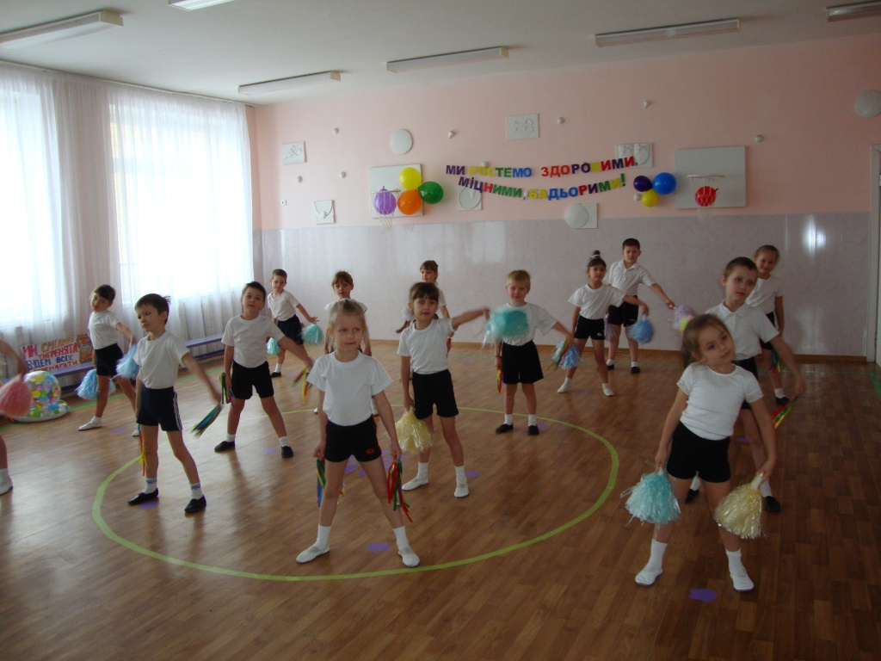

I. В.п.- о. с.
1- піднятись на носки;
2- в. п.
II. В.п.- о.с.
1-4 –піднімаючись на носки, руки через сторони вгору,
5-8 – опускаючись на п’ятки, руки через сторони вниз.
III. В.п.- ноги на різно;
1- праву руку в сторону, потянутись вправо,
2- ліву руку в сторону, потянутись вліво,
3- руки вгору,
4- нахил тулуба вперед, руки вниз.
IV. В.п.- о. с., руки на пояс;
1- напівприсівши вправо,
2- в. п.
3- напівприсівши влівао,
4- в. п.
V. В.п.- о.с., руки на пояс;
1- напівприсівши вправо, руки в сторони,
2- в.п.,
3- напівприсівши вліво, руки в сторони,
4- в.п.

VI. В.п.- о.с.
1- випад вправо,праву руку вгору,
2- в. п.
3- випад вліво, ліву руку вгору,
4- в.п.
VII. В.п.- руки в праву сторону, ліву ногу на носок,
1-2 галоп вліву сторону,
3-4 галоп вправу сторону,
5-8 руки в сторони,кружлятися вліво.
Теж в іншу сторону.
VIII. В.п.-ноги нарізно, руки вгору.
1 - напівприсівши, доторкнутись долонями до колін;
2 - в.п., руки вправо-в сторону.
3- 4 теж в іншу сторону.
IX. В.п.- о.с.
1-3 - стибки на двух ногах,
4 - стрибком поворот на право, руки вперед;
5-7- стрибки на двух ногах,
8 - стрибком поворот направо, руки вгору;
9-11 - стрибки на двох ногах,
12 - стрибком поворот направо, руки вперед;
13-15- стрибки на двох ногах,
16 - поворот стрибком направо, руки вгору.
Ходьба на місці.

